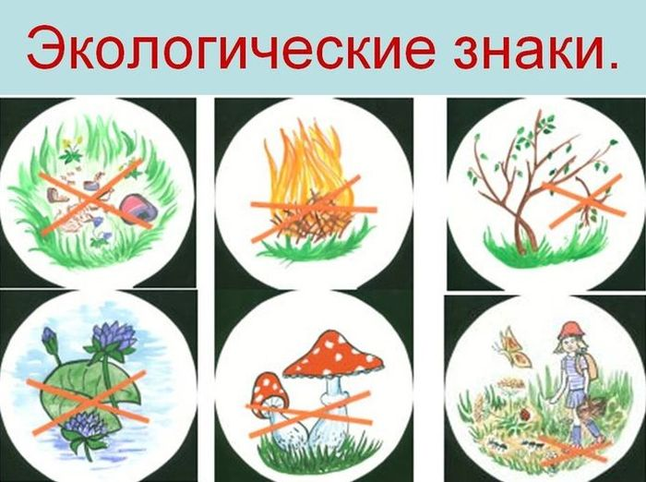

С экологическими знаками и символами мы сталкиваемся каждый день. Их можно увидеть на различных предметах, их можно увидеть на информационных плакатах по дороге на природу. В конце концов, их можно нарисовать самостоятельно. Примеры различных информационных экологических знаков и символов мы собрали в одном месте.

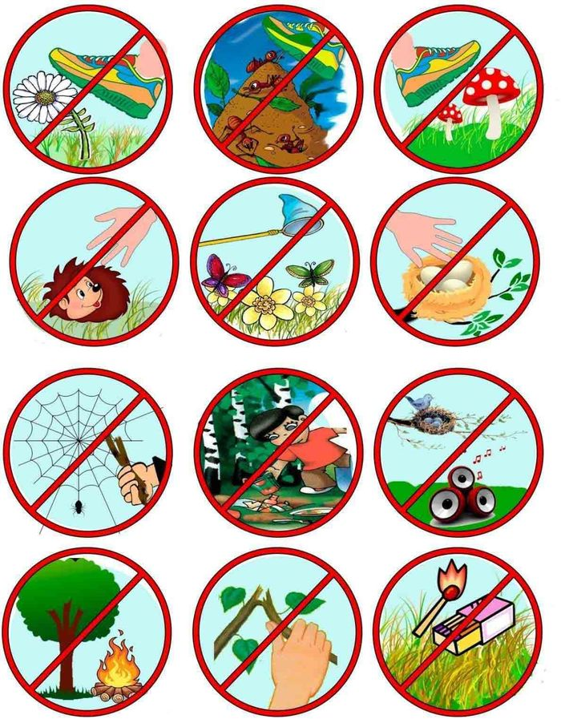

Знаки экологической безопасности.  


Эмблема экологии в картинках.  
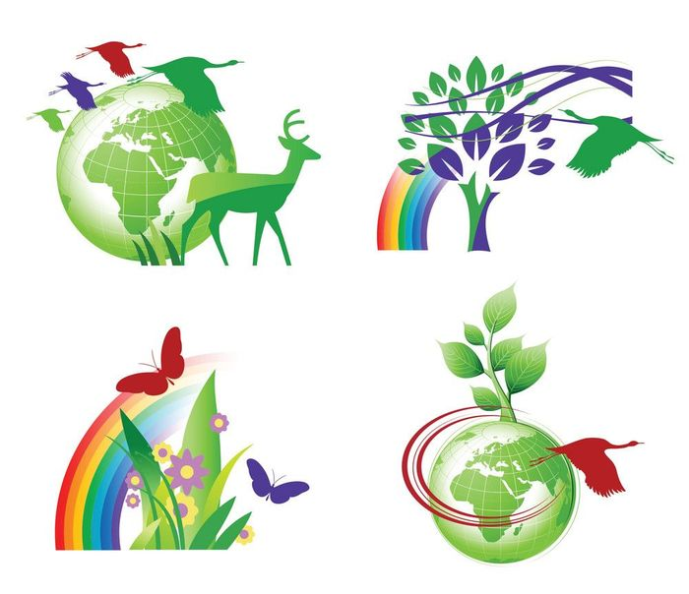

Экологические знаки.  
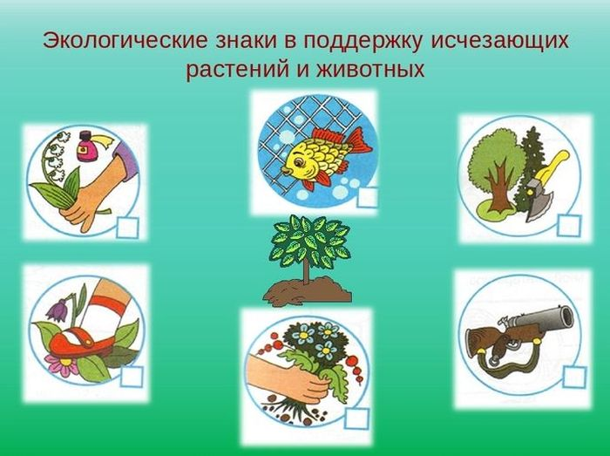

Запрещающие экологические знаки для детей.  
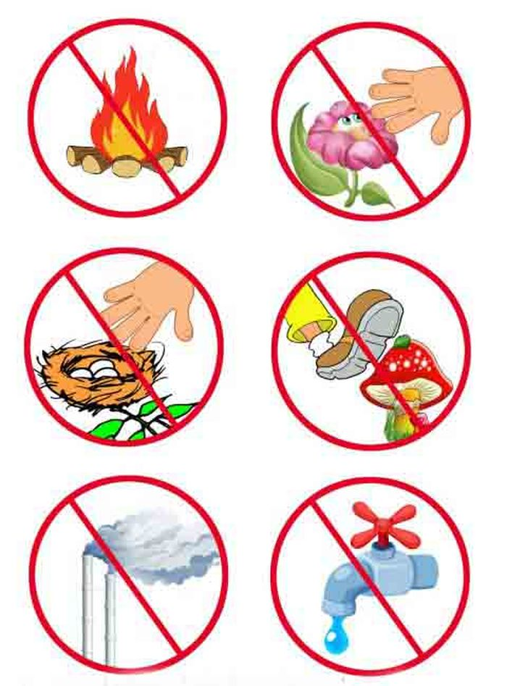

Для дошкольников в детском саду.  
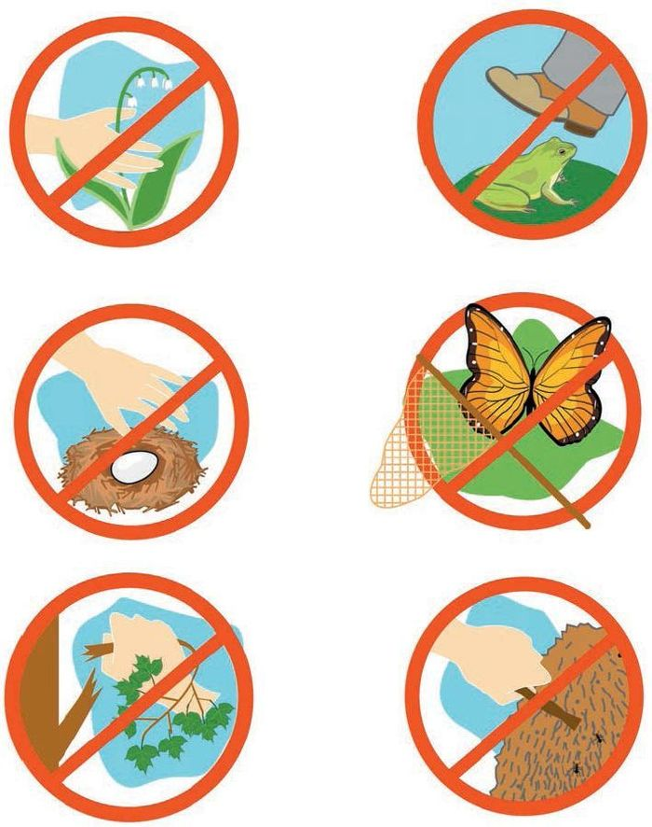

Иллюстрации на белом фоне.  
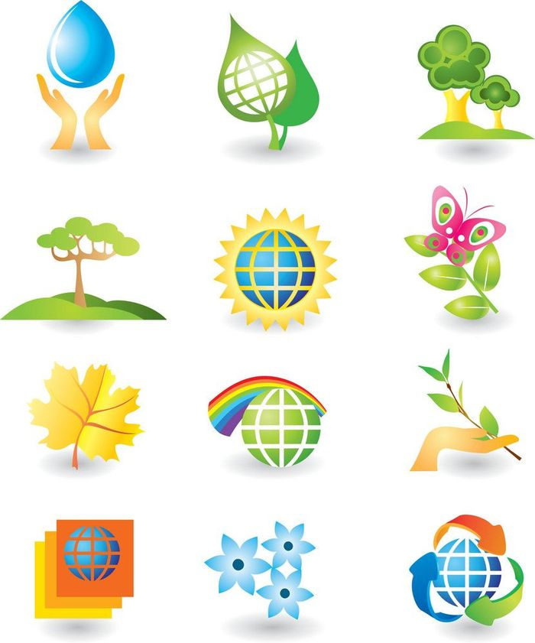

Пример рисунка цветными карандашами.  
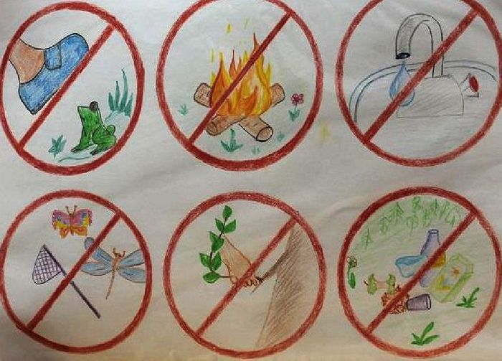

Символы экологических проблем.

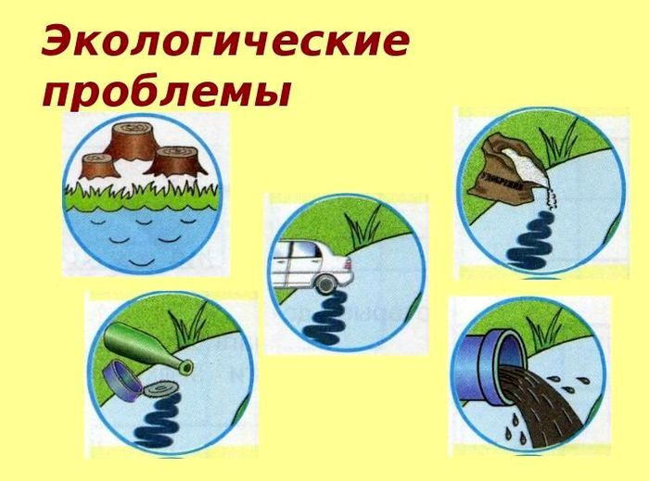

Картинки для учеников младших классов.  
